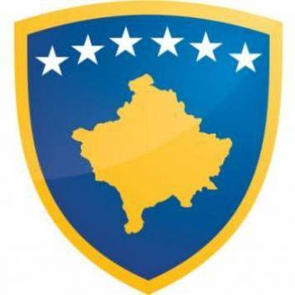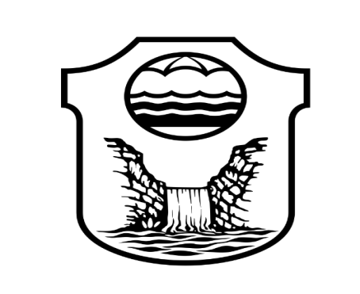
Republika e Kosovës Komuna e Malishevës
Nr.207. 1.02.2021 Zyra për Informim kk.rks-gov.net/malisheve
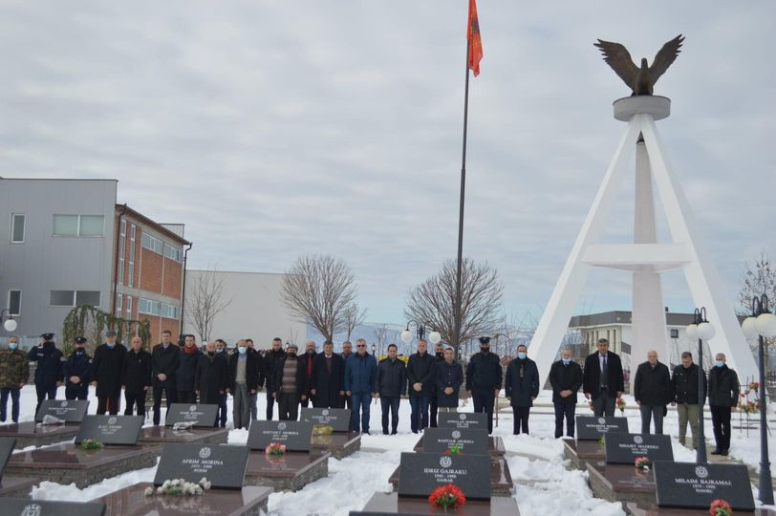

Malishevë, 17.2.2021- 17 Shkurti- Dita e Pavarësisë së Kosovës

Republika e Kosovës Komuna e Malishevës
Nr.207. 1.02.2021 Zyra për Informim kk.rks-gov.net/malisheve
Përmbajtja
Riparohet salla e sportit në Gjimnazin “Hamdi Berisha”.............................................................1
17 të shëruar dhe 1 rast i ri me covid sot në Malishevë................................................................2
Sot në Malishevë 8 shëruar dhe 1 rast i ri me covid .....................................................................3
Në 24 orët e fundit në Malishevë 9 të shëruar nga covid dhe janë regjistruar 9 raste të reja.........4
Në 24 orët e fundit është regjistruar një rast me covid në Malishevë.............................................5

Dhjetë të shëruar dhe një rast i ri me Covid sot në Malishevë........................................................6

2 të shëruar dhe 3 raste të reja me covid në Malishevë...................................................7
9 të shëruar dhe 2 raste të reja me covid në 24 orët e fundit në Malishevë....................................8
Malishevë: Në 24 orët e fundit asnjë rast me covid........................................................................9
29 të shëruar dhe 6 raste të reja me covid sot në Malishevë..........................................................10
6 të shëruar, 1 i vdekur dhe 5 raste të reja me covid sot në Malishevë..........................................11
4 të shëruar dhe 4 raste të reja me covid në 24 orët e fundit në Malishevë...................................12
Dy ekipe të shkollave të Malishevës, u shpallën kampion në garat regjionale të Shahut...........13

Sot në Malishevë, 2 të shëruar dhe 1 rast i ri me covid.................................................................14
13 të shëruar dhe 3 raste të reja me covid në Malishevë...............................................................15

2 të shëruar dhe 6 raste të reja me covid sot në Malishevë...........................................................16

Sot dy të shëruar dhe tri raste të reja me covid në Komunën e Malishevës..................................17

KFDIVLM- të UÇK-së mbajti mbledhjen e dytë të rregullt.........................................................18

Katër të shëruar dhe asnjë rast i ri me covid në 24 orët e fundit në Malishevë............................19

Urime 17 Shkurti - Dita e Pavarësisë së Republikës së Kosovës................................................20

Në 24 orët e fundit në Malishevë janë regjistruar dy raste me covid-19....................................21
Policia Rajonale e Gjakovës ka ndarë mirënjohje për kryetarin e Malishevës, Ragip Begaj...........................................................................................................................................22
Komuna e Malishevës nderon dëshmorët në 13 vjetorin e Pavarësisë.......................................23
KPF- Mbajti mbledhjen e dytë të rregullt..................................................................................24
2 të shëruar dhe 1 rast i ri me covid sot në Malishevë...............................................................25
Task Forca për arsim kërkon që edhe gjimnazi në Malishevë t’i kthehet mësimit sipas planit A.....................................................................................................................................................26
5 të shëruar dhe 2 raste të reja me covid sot në Malishevë............................................................27
1 i shëruar dhe 1 rast i ri me covid sot në Malishevë....................................................................28

6 të shëruar dhe 3 raste të reja me covid në 24 orët e fundit në Malishevë..................................29

4 të shëruar dhe 1 rast i ri me covid në Malishevë......................................................................30

4 të shëruar dhe asnjë rast i ri me covid sot në Malishevë.........................................................31

2 të shëruar dhe 5 raste të reja me covid në Malishevë..............................................................32
Nëna e dëshmorit që tash e dy dekada viziton ç'do javë Muzeun e qytetit, ''Jahir Mazreku'' në Malishevë.....................................................................................................................................33
5 të shëruar dhe 2 raste të reja me covid sot në Malishevë...........................................................34

Sot në Malishevë 5 të shëruar dhe 1 rast i ri me covid-19 ...........................................................35

KK i Malishevës mbajti mbledhjen e dytë të rregullt...................................................................36
Sot në Malishevë 1 i vdekur dhe 1 rast i ri me covid-19 ..........................................................37

Dy të shëruar dhe tri raste të reja me covid sot në Malishevë....................................................38

Republika e Kosovës Komuna e Malishevës
Nr.207. 1.02.2021 Zyra për Informim kk.rks-gov.net/malisheve
Riparohet salla e sportit në Gjimnazin “Hamdi Berisha”
Malishevë, 1 shkurt
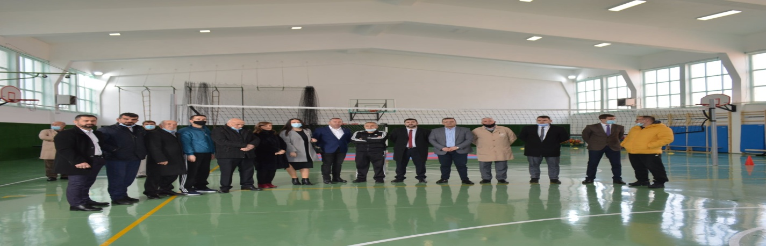
Sot është lëshuar në funksion salla e sportit në Gjimnazin “Hamdi Berisha” në Malishevë, pasi është bërë riparimi i tërësishëm i saj. Riparimi i sallës, është bërë në kuadër të projektit të Komunës së Malishevës, për riparimin e objekteve shkollore. Në hapjen e sallës, morën pjesë, drejtori komunal për arsim dhe edukim, Blerim Thaçi, drejtori për kulturë, rini dhe sport, Rexhep Mazreku, drejtor tjerë të drejtorive komunale, drejtori i shkollës, Izet Hoti, profesorë të gjimnazit, djali i heroit të kombit Hamdi Berisha, Kastriot Berisha dhe nxënësit e këtij gjimnazi.
Me këtë rast, drejtori i Drejtorisë për Arsim dhe Edukim, Blerim Thaçi, i ka uruar nxënësit dhe mësimdhënësit e edukatës fizike, për rihapjen e sallës së sportit, pas riparimit të tërësishëm dhe ka uruar që nga ky gjimnaz, krahas fushave tjera, të dalin edhe sportist të dalluar, pasi tashmë i kanë të gjitha parakushtet për këtë.Drejtori i gjimnazit “Hamdi Berisha”, Izet Hoti, e ka falënderuar Komunën e Malishevës dhe kryetarin Begaj, për këtë investim mjaftë domethënës, për zhvillimin e procesit mësimor, pasi salla kishte pësuar dëmtime të rënda, por tani përveç riparimit të saj, është pajisur edhe me të gjitha mjetet e nevojshme për zhvillimin e orëve të edukatës fizike, por edhe për zhvillimin e aktiviteteve sportive.Edhe Kastriot Berisha, djali i dëshmorit dhe heroit të kombit Hamdi Berisha, emrin të cilit e mbanë gjimanzi, i uruar nxënësit dhe mësimdhënësit për sallën e re dhe për kushtet e mira në këtë sallë, sepse tashmë nxënësve dhe mësimdhënësve u janë krijuar kushte ideale për zhvillimin e procesit mësimor dhe marrjen me aktivitete sportive.

Republika e Kosovës Komuna e Malishevës
Nr.207. 1.02.2021 Zyra për Informim kk.rks-gov.net/malisheve
17 të shëruar dhe 1 rast i ri me covid sot në Malishevë
Malishevë, 1 shkurt

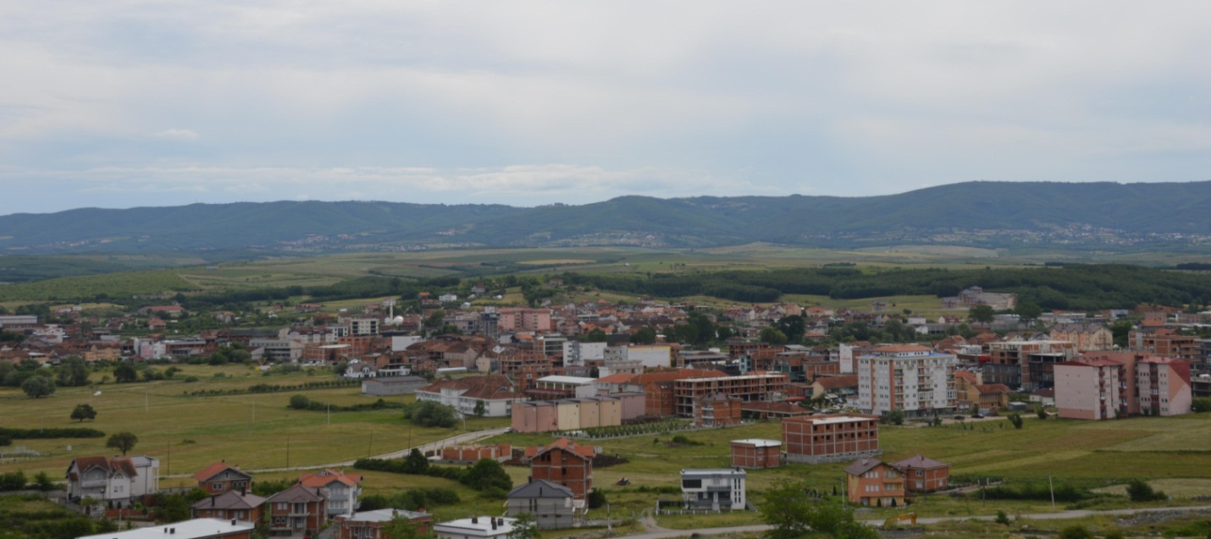

Në territorin e Komunës së Malishevës, 17 persona janë shëruar, të cilët kanë qenë të prekur me covid-19, ndërsa është regjistruar 1 rast i ri. Këto të dhëna janë konfirmuar nga komunikimi i rregullt i Komunës së Malishevës, me Institutin Kombëtar të Shëndetësisë Publike të Kosovës, me Institutin Rajonal të Shëndetit Publik në Prizren dhe me rastet në terren.
Gjendja e përgjithshme me covid-19 në Komunën e Malishevës, është kjo: Nga fillimi i pandemisë, e deri më sot, me covid-19 janë regjistruar 745 raste, prej tyre 590 janë shëruar, 45 kanë vdekur dhe aktiv me covid-19 janë edhe 110 persona.

Republika e Kosovës Komuna e Malishevës
Nr.207. 2.02.2021 Zyra për Informim kk.rks-gov.net/malisheve
Sot në Malishevë 8 shëruar dhe 1 rast i ri me covid
Malishevë, 2 shkurt
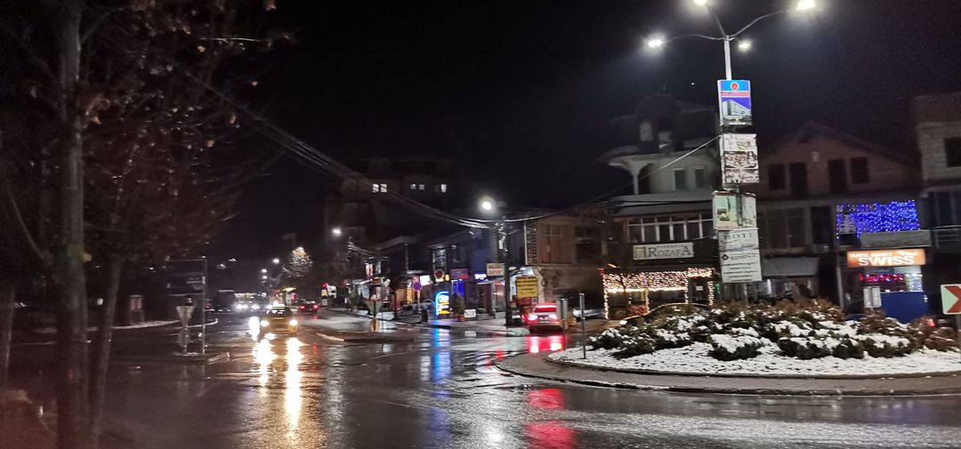

Në 24 orët e fundit në territorin e Komunës së Malishevës, tetë persona janë shëruar nga covid-19, ndërsa është regjistruar një rast i ri. Këto të dhëna janë të konfirmuara në komunikimin e rregullt të Komunës së Malishevës, me Institutin Kombëtar të Shëndetësisë Publike të Kosovës, Institutin Rajonal të Shëndetit Publik në Prizren dhe në komunikim me rastet në terren.
Gjendja e përgjithshme me covid-19 në Komunën e Malishevës, është kjo: Nga data 14 mars 2020, kur është shënuar rasti i parë, e deri më sot, të prekur me covid-19 janë regjistruar 746 persona, prej tyre 598 janë shëruar, 45 kanë vdekur dhe aktiv me covid-19 janë edhe 103 persona.

Republika e Kosovës Komuna e Malishevës
Nr.207. 3.02.2021 Zyra për Informim kk.rks-gov.net/malisheve
Në 24 orët e fundit në Malishevë 9 të shëruar nga covid dhe janë regjistruar 9 raste të reja
Malishevë, 3 shkurt
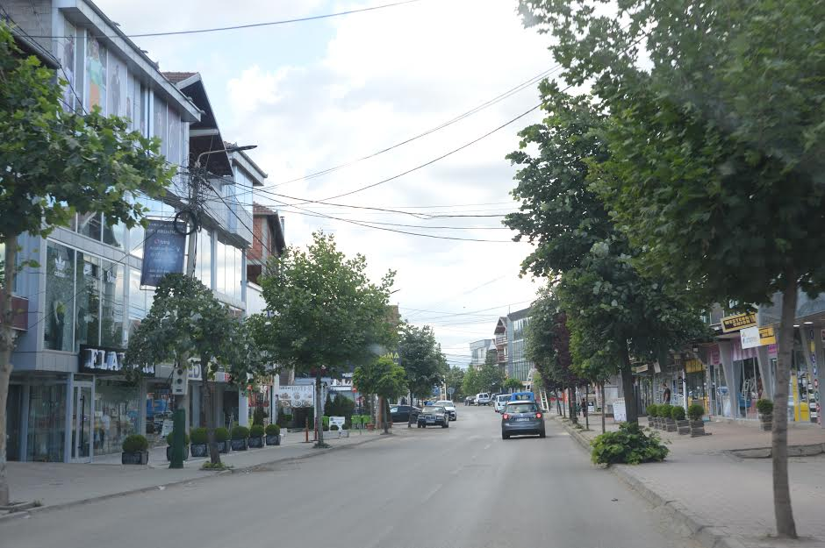
Në 24 orët e fundit, në territorin e Komunës së Malishevës, 9 persona janë shëruar nga covid-19 dhe janë regjistruar 9 raste të reja. Këto të dhëna janë të konfirmuara nga ana e IKSHPK dhe IRSHP në Prizren, në komunikimin e rregullt me Komunën e Malishevës, si dhe në komunikimin me rastet në terren.
Gjendja e përgjithshme me covid-19 në Komunën e Malishevës, është kjo: Nga fillimi i pandemisë e deri më sot, me covid-19 janë regjistruar 755 raste, prej tyre 607 janë shëruar, 45 kanë vdekur dhe aktiv me covid-19 janë edhe 103 raste.

Republika e Kosovës Komuna e Malishevës
Nr.207. 4.02.2021 Zyra për Informim kk.rks-gov.net/malisheve
Në 24 orët e fundit është regjistruar një rast me covid në Malishevë
Malishevë, 4 shkurt
Në 24 orët e fundit në territorin e Komunës së Malishevës, është regjistruar një rast i ri me covid, ndërsa janë shëruar 10 persona. Këto të dhëna janë të konfirmuara nga komunikimi i rregullt i Komunës së Malishevës, me IKSHPK, me IRSHP në Prizren dhe me rastet në terren.
Gjendja e përgjithshme me covid-19 në Komunën e Malishevës, është kjo: Nga fillimi i pandemisë, e deri më sot, me covid-19 janë regjistruar 756 raste, prej tyre 617 janë shëruar, 45 kanë vdekur dhe aktiv me covid-19 janë edhe 94 persona.

Dhjetë të shëruar dhe një rast i ri me Covid sot në Malishevë
Malishevë, 5 shkurtSot në territorin e Komunës së Malishevës, dhjetë persona janë shëruar nga covid-19, ndërsa është regjistruar një rast i ri. Këto të dhëna janë konfirmuar nga ana e IKSHPK dhe IRSHP në Prizren, në komunikimin e rregullt me Komunën e Malishevës, si dhe nga komunikimi me rastet në terren.Gjendja e përgjithshme me covid-19 në Komunën e Malishevës, është kjo: Nga data 14 mars 2020, kur është regjistruar rasti i parë në Komunën e Malishevës, e deri më sot, me covid-19 janë regjistruar 757 raste, prej tyre 627 janë shëruar, 45 kanë vdekur dhe aktiv me covid-19 janë edhe 85 raste.
2 të shëruar dhe 3 raste të reja me covid në Malishevë
Malishevë, 6 shkurt
Në 24 orët e fundit, në territorin e Komunës së Malishevës, 2 persona janë shëruar, ndërsa janë regjistruar 3 raste të reja me covid-19. Të dhënat janë të konfirmuara nga ana e IKSHPK, IRSHP në Prizren, në komunikimin e rregullt me Komunën e Malishevës dhe nga kontaktet në terren, si dhe duke u bazuar edhe në rezultatet e testeve të bëra.Përndryshe, nga 34 testime të bëra për covid-19, pozitiv kanë rezultuar 3 persona.Gjendja e përgjithshme me covid-19 në Komunën e Malishevës, është kjo: Nga fillimi i pandemisë, e deri më sot, në territorin e KomunësMalishevës, janë regjistruar 760 raste pozitive me covid-19, prej tyre 629 janë shëruar, 45 kanë vdekur dhe aktiv me covid janë edhe 86 persona.
Republika e Kosovës Komuna e Malishevës
Nr.207. 7.02.2021 Zyra për Informim kk.rks-gov.net/malisheve
9 të shëruar dhe 2 raste të reja me covid në 24 orët e fundit në Malishevë
Malishevë, 7 shkurt
Në 24 orët e fundit, në territorin e Komunës së Malishevës, nëntë persona janë shëruar nga covid-19, ndërsa janë regjistruar dy raste të reja. Të dhënat janë të konfirmuara nga ana e IKSHPK dhe IRSHP në Prizren, në komunikimin e rregullt me Komunën e Malishevës, si dhe në komunikim me rastet në terren.Gjendja e përgjithshme me covid-19 në Komunën e Malishevës, është kjo: Nga fillimi i pandemisë e deri më sot, me covid-19 janë regjistruar 762 raste, prej tyre 638 janë shëruar, 45 kanë vdekur dhe aktiv me covid-19 janë edhe 79 raste.
Malishevë: Në 24 orët e fundit asnjë rast me covid
Malishevë, 8 shkurt
Në 24 orët e fundit, në territorin e Komunës së Malishevës, nuk është regjistruar asnjë rast me covid-19. Kështu është konfirmuar nga ana e Institutit Kombëtar të Shëndetësisë Publike të Kosovës, në komunikimin e rregullt me Komunën e Malishevës.
Gjendja e përgjithshme me covid-19 në Komunën e Malishevës, është kjo: Nga fillimi i pandemisë e deri më sot, me covid-19 janë regjistruar 762 raste, prej tyre 638 janë shëruar, 45 kanë vdekur dhe aktiv me covid-19 janë edhe 79 raste.
29 të shëruar dhe 6 raste të reja me covid sot në Malishevë
Malishevë, 9 shkurt
Në 24 orët e fundit në territorin e Komunës së Malishevës, 29 persona janë shëruar, të cilët paraprakisht kanë qenë me covid-19, ndërsa janë shënuar 6 raste të reja. Këto të dhëna janë konfirmuar nga ana e IKSHPK dhe IRSHP në Prizren në komunikimin e rregullt me Komunën e Malishevës, si dhe komunikim me raste në terren.Rastet e reja vijnë nga 3 raste në Ngucat dhe Turjakë, ndërsa në rast tjetër është regjistruar gabimisht në listë, pasi nuk është nga Komuna e Malishevës.Gjendja e përgjithshme me covid-19 në Komunën e Malishevës është kjo: Nga data14 mars 2020, e deri më sot, me covid-19 janë regjistruar 768 raste, prej tyre 667 janë shëruar, 45 kanë vdekur dhe aktiv me covid-19 janë edhe 56 persona.
Republika e Kosovës Komuna e Malishevës
Nr.207. 10.02.2021 Zyra për Informim kk.rks-gov.net/malisheve
6 të shëruar, 1 i vdekur dhe 5 raste të reja me covid sot në Malishevë
Malishevë, 10 shkurt
Sot në territorin e Komunës së Malishevës, 6 persona janë shëruar nga covid-19, 1 person ka vdekur dhe janë regjistruar edhe 5 raste të reja. Këto të dhëna janë të konfirmuara në komunikimin e rregullt të Komunës së Malishevës, me IKSHPK, me IRSHP në Prizren dhe në komunikim me rastet në terren.Gjendja e përgjithshme me covid-19 në Komunën e Malishevës, është kjo: Nga fillimi i pandemisë e deri më sot, me covid-19 janë regjistruar 773 raste, prej tyre 673 janë shëruar, 46 kanë vdekur dhe aktiv me covid janë edhe 54 raste.
4 të shëruar dhe 4 raste të reja me covid në 24 orët e fundit në Malishevë
Malishevë, 11 shkurt
Në 24 orët e fundit në territorin e Komunës së Malishevës, katër persona janë shëruar nga covid-19, e po aq raste të reja janë regjistruar sot. Këto të dhëna janë konfirmuar nga ana e IKSHKP dhe IRSHP në Prizren, në komunikimin e rregullt me Komunën e Malishevës, si dhe nga komunikimi me rastet në terren.Gjendja e përgjithshme me covid-19 në Komunën e Malishevës, është kjo: Nga data 14 mars 2020, kur është regjistruar rasti i parë, e deri më sot, me covid-19 janë regjistruar 777 persona, prej tyre 677 janë shëruar, 46 kanë vdekur dhe aktiv me covid-19 janë edhe 54 persona.
Sot në Malishevë, 2 të shëruar dhe 1 rast i ri me covid
Malishevë, 12 shkurt
Në 24 orët e fundit, në territorin e Komunës së Malishevës, dy persona janë shëruar nga covid-19, ndërsa është regjistruar një rast i ri. Të dhënat janë të konfirmuara nga komunikimi i rregullt i Komunës së Malishevës, me Institutin Kombëtar të Shëndetësisë Publike të Kosovës, Institutin Rajonal të Shëndetit Publik në Prizren dhe nga komunikimi me rastet në terren.
Gjendja e përgjithshme me covid-19 në Komunën e Malishevës, është kjo: Nga fillimi i pandemisë, e deri më sot, me covid-19 janë regjistruar 778 persona, prej tyre 679 janë shëruar, 46 kanë vdekur dhe aktiv me covid-19 janë edhe 53 persona.,
Republika e Kosovës Komuna e Malishevës
Nr.207. 12.02.2021 Zyra për Informim kk.rks-gov.net/malisheve

Dy ekipe të shkollave të Malishevës, u shpallën kampion në garat regjionale të Shahut

Malishevë, 12 shkurt
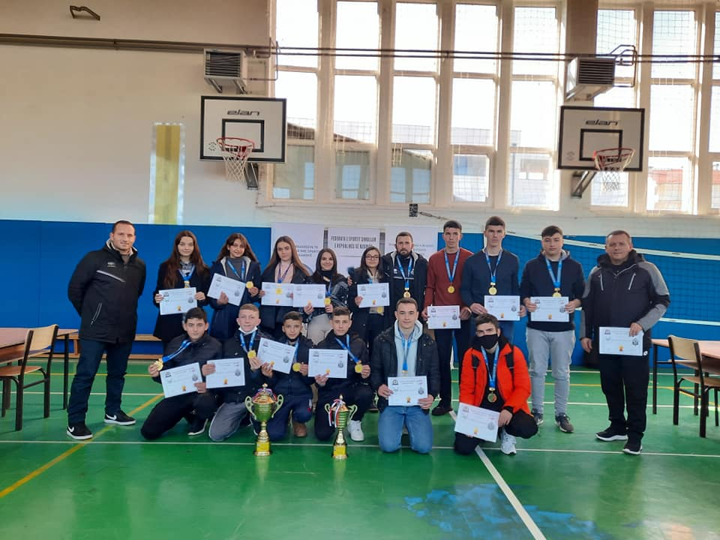
Ekipet shkollore të dy niveleve, SHFMU, '' 17 Shkurti'' nga Banja dhe SHML Gjimnazi ''Hamdi Berisha'', në Malishevë u shpallën kampion në garat regjionale të Shahut të cilat u mbajtën në Gjakovë dhe u kualifikuan për garat republikane të shahut.

Ekipet ishin mjaft të përgatitura dhe të udhëhequra nga profesionistët, Veton Telaku ekipin e gjimnazit '' Hamdi Berisha'' dhe Liridon Telaku atë të ''17 Shkurtit'', në këtë organizim profesionalisht kontribuoi edhe sekretari i Shoqatës së Pedagogëve të sportit për Malishevë, Zymer Telaku.

Trajnerët treguan se ishte një konkurrencë e fortë e garës regjionale dhe ja dolëm të shpallëm kampion, por edhe u zotuan se me përgatietjen që tregun ekipet tona, shpresojmë se do të dalim edhe në rang shteti të suksesshëm e të vazhdojmë për më tutje në garat e niveleve ndërkombëtare ta përfaqësojmë Kosovën.

Republika e Kosovës Komuna e Malishevës
Nr.207. 12.02.2021 Zyra për Informim kk.rks-gov.net/malisheve
13 të shëruar dhe 3 raste të reja me covid në Malishevë
Malishevë, 13 shkurt
Në 24 orët e fundit, në territorin e Komunës së Malishevës, 13 persona janë shëruar nga covid-19, ndërsa janë regjistruar 3 raste të reja. Këto të dhëna janë konfirmuar në komunikimin e rregullt të Komunës së Malishevës, me IKSHPK, me IRSHP në Prizren dhe në komunikim me rastet në terren.Gjendja e përgjithshme me covid-19 në Komunën e Malishevës, është kjo: Nga fillimi i pandemisë e deri më sot, me covid-19 janë regjistruar 781 persona, prej tyre 692 janë shëruar, 46 kanë vdekur dhe aktiv me covid janë dhe 43 persona.
2 të shëruar dhe 6 raste të reja me covid sot në Malishevë
Malishevë, 14 shkurt
Në 24 orët e fundit, në territorin e Komunës së Malishevës, 2 persona janë shëruar nga covid-19, ndërsa janë regjistruar 6 raste të reja. Këto të dhëna janë konfirmuar nga komunikimi i rregullt i Komunës së Malishevës me IKSHPK, IRSHP në Prizren dhe me rastet në terren.
Gjendja e përgjithshme me covid-19 në Komunën e Malishevës është kjo: Nga sot 11 muaj më parë kur është regjistruar rasti i parë, e deri më tani, me covid-19 janë regjistruar 787 raste, prej tyre 694 janë shëruar, 46 kanë vdekur dhe aktiv me covid janë edhe 47 persona.
Sot dy të shëruar dhe tri raste të reja me covid në Komunën e Malishevës

Malishevë, 15 shkurt

Në 24 orët e fundit, në territorin e Komunës së Malishevës, dy persona janë shëruar nga covid-19, ndërsa janë regjistruar tri raste të reja. Kështu është konfirmuar nga ana e Institutit Kombëtar të Shëndetësisë Publike të Kosovës dhe Institutit Rajonal të Shëndetit Publik në Prizren, në komunikimin e rregullt me Komunën e Malishevës.
Gjendja e përgjithshme me covid-19 në Komunën e Malishevës, është kjo: Nga marsi i vitit të kaluar, e deri më sot, me covid-19 janë regjistruar 790 persona, prej tyre 696 janë shëruar, 46 kanë vdekur dhe aktiv janë edhe 48 persona.

Republika e Kosovës Komuna e Malishevës
Nr.207. 16.02.2021 Zyra për Informim kk.rks-gov.net/malisheve

KFDIVLM- të UÇK-së mbajti mbledhjen e dytë të rregullt

Malishevë, 16 shkurt
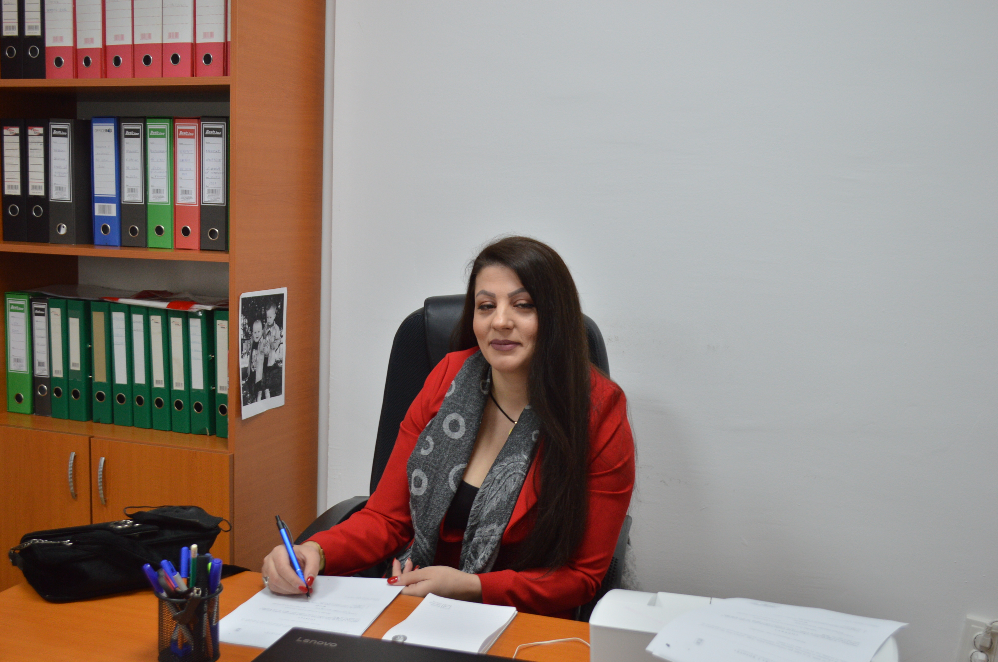

Komitetit për Familje të Dëshmorëve, Invalidëve, Veteranëve të Luftës se UÇK-së, si dhe Martirëve të Luftës, mbajti mbledhjen e dytë të rregullt të cilën e udhëhoqi, kryesuesja Vlora Manaj- Krasniqi, ku para anëtarëve paraqiti rendin e ditës i cili rend u miratua pa ndryshime.

Komitetit për Familje të Dëshmorëve, Invalidëve, Veteranëve të Luftës se UÇK-së, si dhe Martirëve të Luftës, debatuan për 13 Vjetorin e Pavarësisë së Republikës së Kosovës dhe e vlerësuan si njërën ndër më të arriturat e popullit të Kosovës e arritur e cila ju përkushtohet kryesisht dëshmorëve të rënë për liri, invalidëve, veteranëve dhe martirëve si dhe luftëtarëve të Ushtrisë Çlirimtare të Kosovës e mbarë popullit shqiptar, njëherit ju uruan 13 Vjetorin e Pavarësisë së Kosovës.

Në fund Komitetit për Familje të Dëshmorëve, Invalidëve, Veteranëve të Luftës se UÇK-së, si dhe Martirëve të Luftës , shprehi pakënaqësi për mos organizim të mbledhjes solemne nga KK i Malishevës, për shënimin e 13 Vjetorit të Pavarësisë së Kosovës, më 17 Shkurt 2008 duke respektuar masat anti covid-19.

Kurse agjenda shtetërore për Ditën e Pavarësisë më, 17 Shkurt, ka paraparë që nëpër komuna, autoritet komunale udhëzohen që të stolisin rrugët dhe sheshet kryesore të qyteteve me flamurin e Republikës së Kosovës, si dhe të bëjnë homazhe tek varrezat e dëshmorëve.

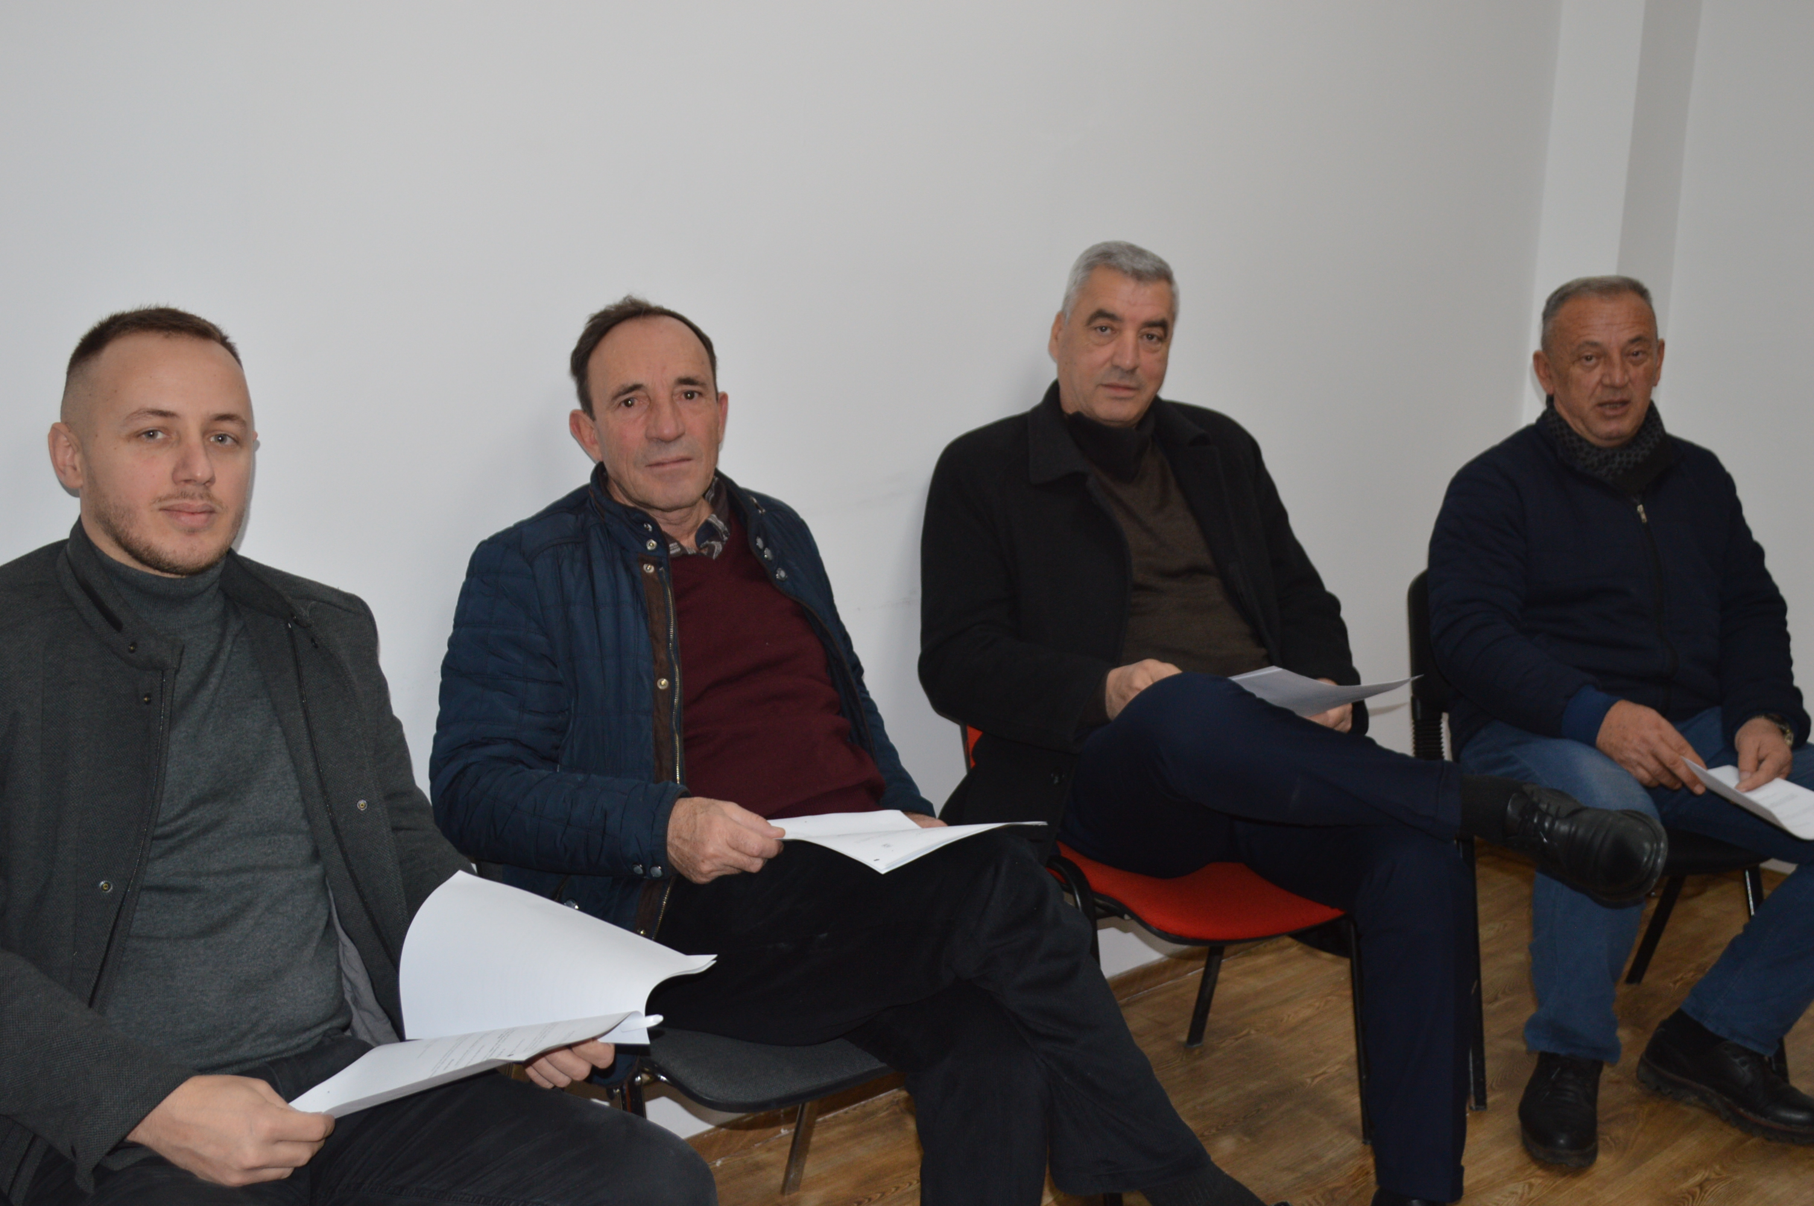

Republika e Kosovës Komuna e Malishevës
Nr.207. 16.02.2021 Zyra për Informim kk.rks-gov.net/malisheve
Katër të shëruar dhe asnjë rast i ri me covid në 24 orët e fundit në Malishevë
Malishevë, 16 shkurt

Në 24 orët e fundit, në territorin e Komunës së Malishevës, katër persona janë shëruar nga covid-19, ndërsa nuk është regjistruar asnjë rast i ri. Të dhënat janë të konfirmuara nga komunikimi i rregullt i Shtabit Emergjent Komunal në Malishevë, me IKSHPK, me IRSHP në Prizren dhe me rastet në terren.
Gjendja e përgjithshme me covid-19 në Komunën e Malishevës, është kjo: Nga fillimi i pandemisë, e deri më sot, me covid-19 janë regjistruar 790 persona, prej tyre 700 janë shëruar, 46 kanë vdekur, ndërsa raste aktive me covid janë edhe 44 persona.

Republika e Kosovës Komuna e Malishevës
Nr.207. 17.02.2021 Zyra për Informim kk.rks-gov.net/malisheve

Urime 17 Shkurti - Dita e Pavarësisë së Republikës së Kosovës

Malishevë, 17 shkurt
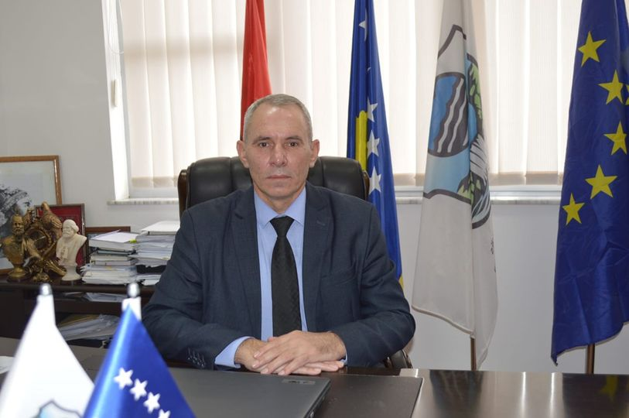
Nënkryetari i Komunës së Malishevës Hajdin Berisha në emër të Kryetarit të Komunës së Malishevës, Ragip Begaj, me rastin e 13 vjetorit të shpalljes së Pavarësisë së Republikës së Kosovës, më 17 shkurt 2008, i ka uruar qytetarët e Komunës së Malishevës.
''Pavarësia e Republikës së Kosovës, i mbushi 13 vjet shtet i Pavarur, Sovran dhe Demokratik, dhe merita të veçanta në këtë shenjë kombëtare kanë dëshmorët e kombit të UÇK -së, veteranët dhe invalidët, luftëtarët nëpër të gjitha brezat, të cilët me gjak e jetë arritën ta përmbushin misioni për Kosovën e lirë, të Pavarur e Sovrane, prandaj sot, më shumë se kurrë më parë jemi të obliguar të punojmë mbi bazën e këtyre vlerave kombëtare për të djeshmen, të sotmën dhe të nesërme e popullit tonë''.
Urime 17 Shkurti qytetarë të Komunës së Malishevës!
Urime 17 Shkurti Familje të Dëshmorëve dhe të gjitha kategorive të dala nga lufta e UÇK-së!
Urime Populli i Republikës së Kosovës!
Republika e Kosovës Komuna e Malishevës
Nr.207. 17.02.2021 Zyra për Informim kk.rks-gov.net/malisheve
Komuna e Malishevës nderon dëshmorët në 13 vjetorin e Pavarësisë
Malishevë, 17 shkurt
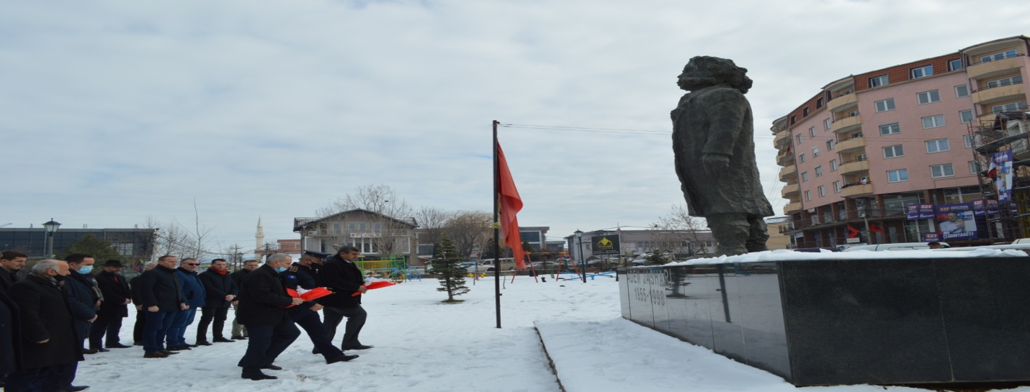
Sot me rastin e shënimit të 13 vjetorit të shpalljes së Pavarësisë së Republikës së Kosovës, Komuna e Malishevës, së bashku me Policinë e Kosovës dhe shoqatat e dala nga lufta e Ushtrisë Çlirimtare të Kosovës në Malishevë, kanë bërë nderime dhe homazhe pranë shtatores së Komandantit Legjendar Adem Jashari, varrezave të dëshmorëve të Malishevë dhe Kleçkë.
Në këto nderime ishin të pranishëm, nënkryetari i Komunës së Malishevës, Hajdin Berisha, qeveria komunale dhe zyrtarë të tjerë komunal, komandanti i stacionit policor në Malishevë, kapiten Azem Krasniqi, kryetari i degës së OVL të UÇK-ës në Malishevë, Metush Kryeziu, kryetari Shoqatës së Familjeve të Dëshmorëve në Malishevë, Sinan Gegaj dhe veteran e qytetarët të tjerë.
Aktivitetet për shënimin e 13 vjetorit të Pavarësisë së Republikës së Kosovës, ishin të përcaktuara me agjendë shtetërore, ndërsa paraprakisht në vigjilje të shënimit të 17 Shkurtit, janë zhvilluar edhe aktivitete tjera, kryesisht sportive.

Republika e Kosovës Komuna e Malishevës
Nr.207. 17.02.2021 Zyra për Informim kk.rks-gov.net/malisheve
Policia Rajonale e Gjakovës ka ndarë mirënjohje për kryetarin e Malishevës, Ragip Begaj
Malishevë, 17 shkurt
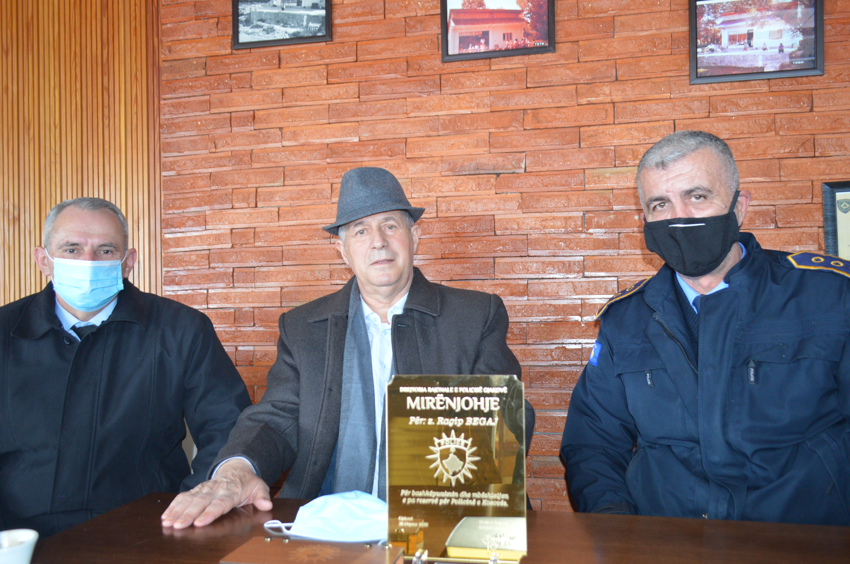
Drejtori i Drejtorisë Rajonale të Policisë - Gjakovë, kolonel Lumni Graishta, ka ndarë mirënjohje për Kryetarin e Komunës së Malishevës, Ragip Begaj, për bashkëpunimin dhe për përkrahjen e pa rezervë për Policinë e Kosovës. Kjo mirënjohje është ndarë në fund të vitit 2020, por sot i është dorëzuar me rastin e 13 vjetorit të Pavarësisë së Republikës së Kosovës.
Në emër të drejtorit të Policisë për Rajonin e Gjakovës, kolonelit Lumni Graishta, sot këtë mirënjohje, kryetarit Begaj, ja ka dorëzuar komandanti i stacionit policor në Malishevë, kapiten Azem Krasniqi, ndërsa në këtë ceremoni ishte i pranishëm edhe nënkryetari i komunës, Hajdin Berisha.
Kryetari Begaj, e ka falënderuar Policinë e Kosovës dhe drejtorin Graishta për vlerësimin e bërë për Komunën e Malishevës, e po ashtu edhe nënkryetari Berisha, e ka falënderuar policinë për vlerësimin e angazhimit të kryetarit Begaj, si dhe për bashkëpunimin e mirë mes dy institucioneve.
Edhe kapiteni i policisë dhe komandanti i stacionit policor në Malishevë, Azem Krasniqi, e ka falënderuar Komunën e Malishevës dhe në veçanti kryetarin Begaj, për bashkëpunimin dhe përkrahjen e vazhdueshme për policinë.

Republika e Kosovës Komuna e Malishevës
Nr.207. 17.02.2021 Zyra për Informim kk.rks-gov.net/malisheve
Në 24 orët e fundit në Malishevë janë regjistruar dy raste me covid-19
Malishevë, 17 shkurt

Në 24 orët e fundit në territorin e Komunës së Malishevës janë regjistruar dy raste të reja me covid-19. Kjo është konfirmuar nga ana e Institutit Kombëtar të Shëndetësisë Publike të Kosovës në komunikimin e rregullt me Komunën e Malishevës, si dhe nga komunikimi me rastet në terren
Gjendja e përgjithshme me covid-19 në Komunën e Malishevës, është kjo: Nga fillimi i pandemisë, e deri më sot, në Komunën e Malishevës janë regjistruar 792 raste me covid-19, 700 prej të cilëve janë shëruar, 46 kanë vdekur dhe aktiv janë edhe 46 persona.

Republika e Kosovës Komuna e Malishevës
Nr.207. 18.02.2021 Zyra për Informim kk.rks-gov.net/malisheve
KPF- Mbajti mbledhjen e dytë të rregullt
Malishevë, 18 shkurt
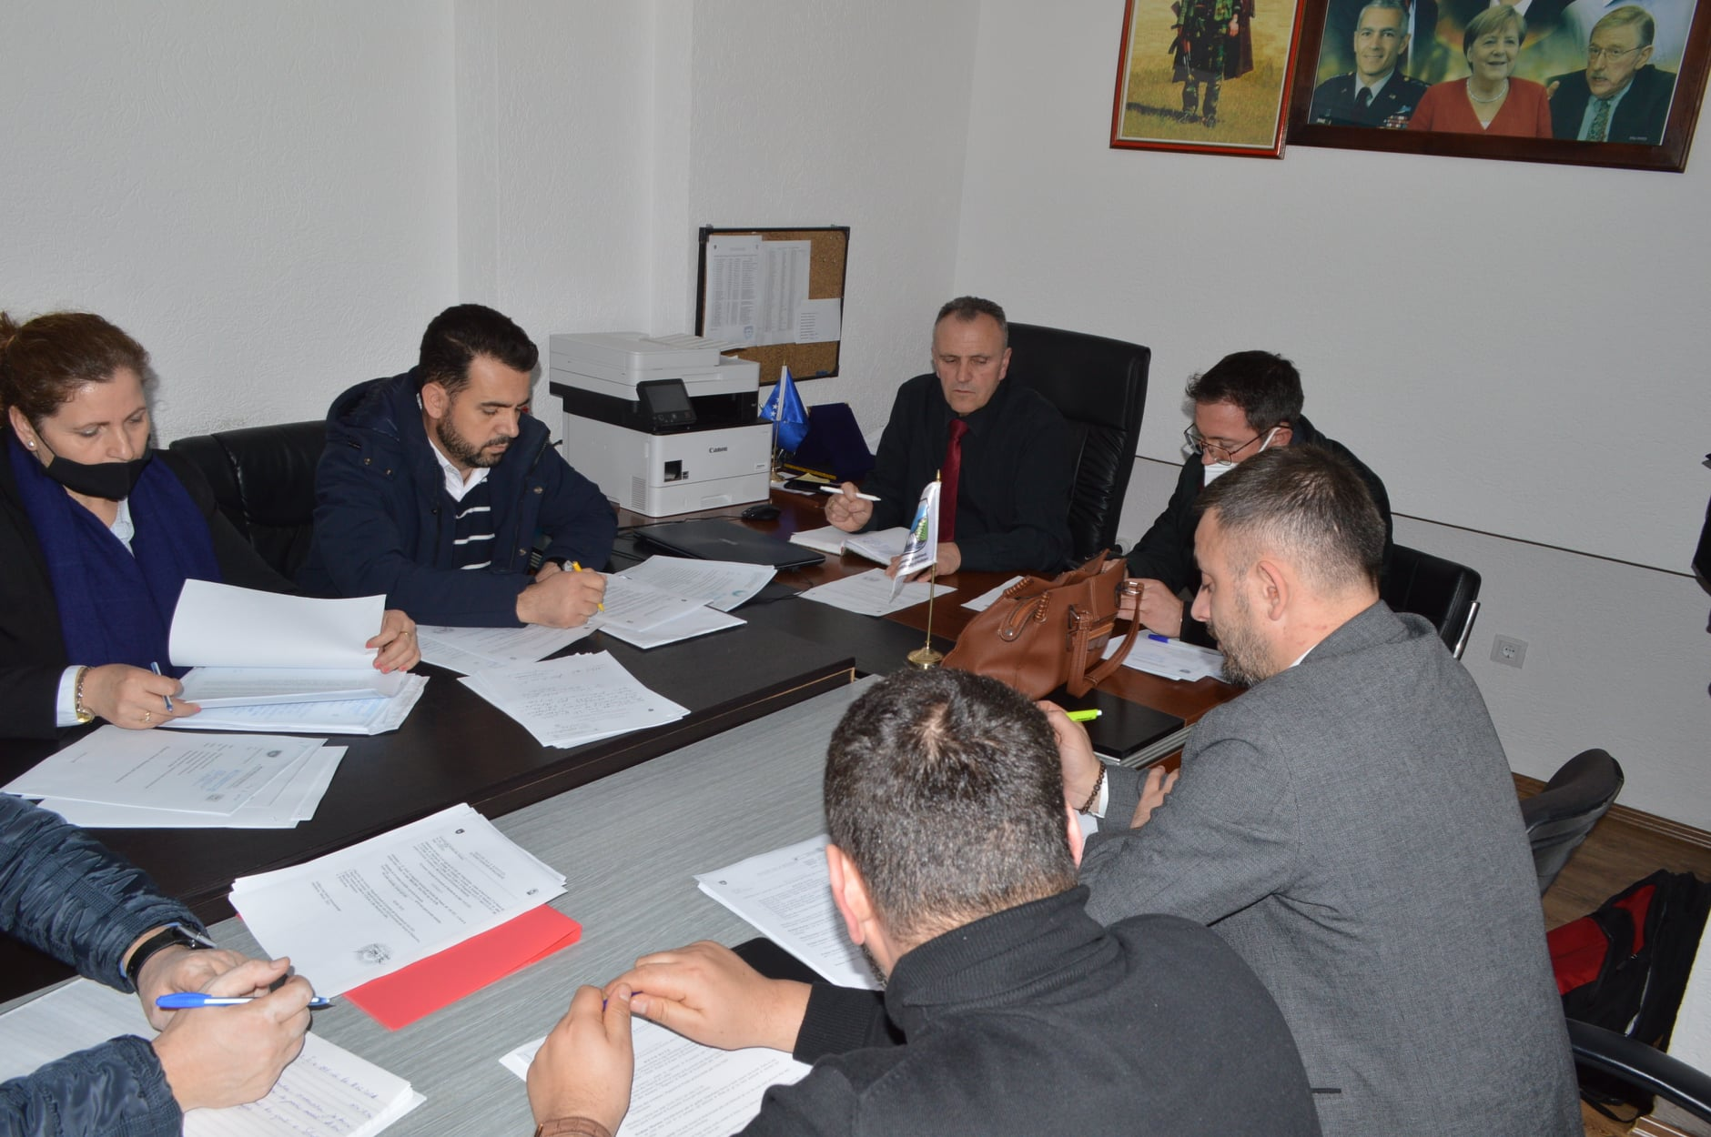
Komiteti për Politikë dhe Financa mbajti mbledhjen e -II- (dytë) të rregullt, për vitit 2021, e cila u drejtua nga kryesuesi, Rrahim Morina dhe shqyrtoi Raportet e punës të: Komitetit për Komunitete pë vitin 2020, raportin e punës për vitin 2020 të Komitetit për Familje të Dëshmorëve, Invalid, Veteran të Luftës se UÇK-së, si dhe Martirë të Luftës.
Kurse për disa raporte dhe kërkesa anëtarët e KPF-së pas debatit, kërkuan që të plotësohen me dokumente shtesë të cilat janë të domosdoshme.
Ato raporte dhe kërkesa që kaluan u rekomanduan për t'u shqyrtuar në mbledhjen e re të kuvendit e cila do të mbahet në muajin shkurt.
Republika e Kosovës Komuna e Malishevës
Nr.207. 18.02.2021 Zyra për Informim kk.rks-gov.net/malisheve
Task Forca për arsim kërkon që edhe gjimnazi në Malishevë t’i kthehet mësimit sipas planit A
Malishevë, 18 shkurt
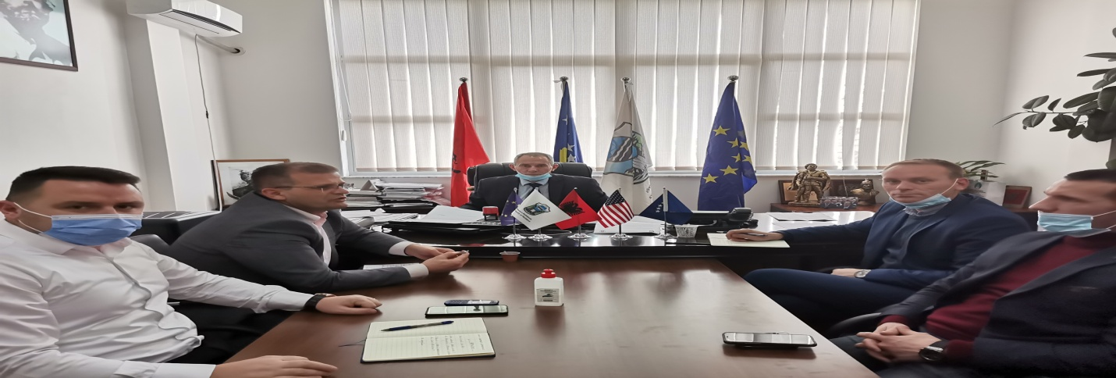
Task Forca komunale për menaxhimin e situatës pandemike në shkollat e Komunës së Malishevës, e drejtuar nga nënkryetari Hajdin Berisha, në mbledhjen e mbajtur sot, pas vlerësimit të situatës me covid-19 në shkollat e Malishevës, në mënyrë të veçantë për gjendjen në gjimnaz, e vetmja që punon sipas planit B, u kërkuar që mësimi edhe në këtë shkollë të zhvillohet sipas planit A.
Drejtori i Arsimit, Blerim Thaçi, ka kërkuar që mësimi në Gjimnazin “Hamdi Berisha” t’i kthehet normalitetit, pasi është e vetmja shkollë që punon sipas planit B. “Gjendja është e mirë dhe nuk ka probleme sa i përket situatës me covid-19, ndërsa nxënësit janë duke humbur shumë mësim dhe rrjedhimisht dëmet janë të pariparueshme. Kërkoj që mësimi të zhvillohet me klasë të kompletuara, duke i zbatuar masat antiv-covid, sipas master planit të ministrisë”, ka thënë drejtori Thaçi.
Pas shqyrtimit të situatës dhe të kërkesës së drejtorisë së arsimit, Task forca, unanimisht është pajtuar që të kërkohet nga institucionet qendrore përgjegjëse, që t’i lejohet edhe gjimnazit, të vazhdoj me mësimin e rregullt, sipas planit A.

Republika e Kosovës Komuna e Malishevës
Nr.207. 18.02.2021 Zyra për Informim kk.rks-gov.net/malisheve
2 të shëruar dhe 1 rast i ri me covid sot në Malishevë
Malishevë, 18 shkurt

Në 24 orët e fundit, në territorin e Komunës së Malishevës, 2 persona janë shëruar nga covid-19 dhe është regjistruar 1 rast i ri. Këto të dhëna janë konfirmuar nga ana e IKSHPK dhe IRSHP në Prizren, në komunikimin e rregullt me Komunën e Malishevës, si dhe nga rastet në terren.
Gjendja e përgjithshme me covid-19 në Komunën e Malishevës, është kjo: Nga fillimi i pandemisë, e deri më sot, me covid-19 janë regjistruar 793 raste, prej tyre, 702 janë shëruar, 46 kanë vdekur dhe aktiv me covid janë dhe 45 rast

Republika e Kosovës Komuna e Malishevës
Nr.207. 18.02.2021 Zyra për Informim kk.rks-gov.net/malisheve
5 të shëruar dhe 2 raste të reja me covid sot në Malishevë
Malishevë, 19 shkurt
Në 24 orët e fundit, në territorin e Komunës së Malishevës, 5 persona janë shëruar nga covid-19, ndërsa janë regjistruar 2 raste të reja. Këto të dhëna janë të konfirmuara nga ana e IKSHPK dhe IRSHP në Prizren, në komunikimin e rregullt me Komunën e Malishevës, si dhe në komunikim me rastet në terren.Gjendja e përgjithshme me covid-19 në Komunën e Malishevës, është kjo: Nga fillimi i pandemisë në Komunën e Malishevës, janë regjistruar 795 raste me covid, prej tyre 707 janë shëruar, 46 kanë vdekur dhe aktiv me covid janë edhe 42 persona.
1 i shëruar dhe 1 rast i ri me covid sot në Malishevë
Malishevë, 20 shkurt

Në 24 orët e fundit, në territorin e Komunës së Malishevës, 1 person është shëruar nga covid-19, ndërsa është regjistruar 1 rast i ri. Këto të dhëna janë të konfirmuara nga ana e IKSHPK dhe IRSHP në Prizren, në komunikimin e rregullt me Komunën e Malishevës, si dhe në komunikim me rastet në terren.Gjendja e përgjithshme me covid-19 në Komunën e Malishevës, është kjo: Nga fillimi i pandemisë në Komunën e Malishevës, janë regjistruar 796 raste me covid, prej tyre 708 janë shëruar, 46 kanë vdekur dhe aktiv me covid janë edhe 42 persona.

6 të shëruar dhe 3 raste të reja me covid në 24 orët e fundit në Malishevë
Malishevë, 21 shkurt
Në 24 orët e fundit, në territorin e Komunës së Malishevës, 6 persona janë shëruar nga covid-19, ndërsa janë regjistruar 3 raste të reja. Kështu është e bërë nga ana e IKSHPK dhe IRSHP në Prizren, në komunikimin e rregullt me Komunën e Malishevës, si dhe nga komunikimi me rastet në terren.
Gjendja e përgjithshme me covid-19 në Komunën e Malishevës, është kjo: Nga fillimi i pandemisë e deri sot, me covid-19 janë regjistruar 799 persona, prej tyre 714 janë shëruar, 46 kanë vdekur dhe aktiv me covid janë edhe 39 persona.

Republika e Kosovës Komuna e Malishevës
Nr.207. 18.02.2021 Zyra për Informim kk.rks-gov.net/malisheve
4 të shëruar dhe 1 rast i ri me covid në Malishevë
Malishevë, 22 shkurt
Në 24 orët e fundit në territorin e Komunës së Malishevës, katër persona janë shëruar nga covid-19, ndërsa është regjistruar një rast i ri. Kështu është konfirmuar nga ana e IKSHPK dhe IRSHP në Pizren në komunikimin e rregullt me Komunën e Malishevës, si dhe në komunikim me rastet në terren.Gjendja e përgjithshme me covid-19 në territorin e Komunës së Malishevës, është kjo: Nga fillimi i pandemisë e deri më sot, me covid-19 janë regjistruar 800 persona, prej tyre janë shëruar 718, 46 kanë vdekur dhe aktiv me covid-19 janë edhe 36 persona.

4 të shëruar dhe asnjë rast i ri me covid sot në Malishevë
Malishevë, 23 shkurt
Në 24 orët e fundit në territorin e Komunës së Malishevës, katër persona janë shëruar nga covid-19, ndërsa nuk është regjistruar asnjë rast i ri. Kështu është konfirmuar nga ana e Insitutit Kombëtar të Shëndetësisë Publike të Kosovës dhe Institutit Rajonal të Shëndetit Publik në Prizren, në komunikimin e rregullt me shtabin emergjent të Komunës së Malishevës.Gjendja e përgjithshme me covid-19 në Komunën e Malishevës është kjo: Nga fillimi i pandemisë e deri më sot, me covid-19 janë regjistruar 800 raste, prej tyre 723 janë shëruar, 46 kanë vdekur dhe aktiv me covid janë dhe 31 raste.
2 të shëruar dhe 5 raste të reja me covid në Malishevë
Malishevë, 24 shkurt
Në 24 orët e fundit në territorin e Komunës së Malishevës, 2 persona janë shëruar nga covid-19, ndërsa janë regjistruar 5 raste të reja. Të dhënat janë konfirmuar nga ana e IKSHPK dhe IRSHP në Prizren, në komunikimin e rregullt me Komunën e Malishevës, si dhe në komunikim me rastet në terren.Gjendja e përgjithshme me covid-19 në Komunën e Malishevës, është kjo: Nga fillimi i pandemisë e deri më sot, me covid-19 janë regjistruar 805 raste, prej tyre 725 janë shëruar, 46 kanë vdekur dhe aktiv me covid janë edhe 34 persona.

Republika e Kosovës Komuna e Malishevës
Nr.207. 25.02.2021 Zyra për Informim kk.rks-gov.net/malisheve
Nëna e dëshmorit që tash e dy dekada viziton ç'do javë Muzeun e qytetit, ''Jahir Mazreku'' në Malishevë
Malishevë, 25 shkurt
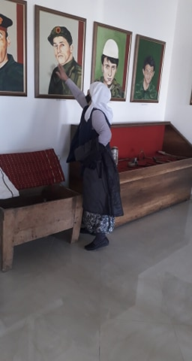
Nëna e dëshmorit të kombit, Milaim Bajramit, nga fshati Panorc i Komunës së Malishevës, tash e dy dekada ç'do të Enjte të javës viziton Muzeun '' Jahir Mazreku'' të qyteti, ku i nderon të gjithë dëshmorët e kombit, në mesin e të cilëve është edhe Milaim Bajrami djali i sajë, të cilët janë në portrete të lirisë, të punuar në piktuara, nga artisti, Agron Kastrati.
''Hapat dhe shikimi i nënlokës përball dëshmorëve të lirisë së Kosovës, komunikonte pa fjalë por me lot dhe dhembjen krenare, për të tashmen që po përballet shteti i Kosovës dhe të nesërmen e tij me përplotë vështirësi, por i sigurt do të jetë realizimi i porosisë së dëshmorëve sepse ata Kosovës ia falën jetën dhe gjakun''.
Vizita përfundoi nga nënlokja e dëshmorit, Milaim Bajrami, që e gjatë do të jetë e Enjta e ardhshme që të çmallet me të dhe dëshmorët e atdheut që përherë na rikujtojnë historinë dhe lavdinë e luftës së Ushtrisë Çlirimtar të Kosovës.
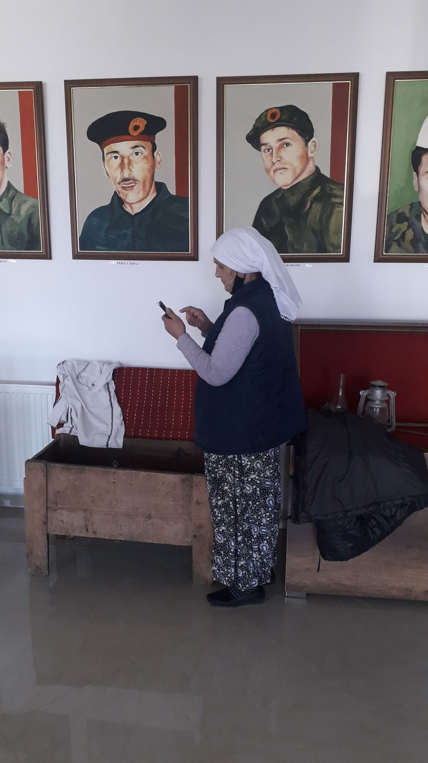

Republika e Kosovës Komuna e Malishevës
Nr.207. 25.02.2021 Zyra për Informim kk.rks-gov.net/malisheve
5 të shëruar dhe 2 raste të reja me covid sot në Malishevë
Malishevë, 25 shkurt
Pesë persona janë shëruar nga covid-19 dhe janë regjistruar dy raste të reja, gjatë 24 orëve të fundit në territorin e Komunës së Malishevës. Këto të dhëna janë konfirmuar në komunikimin e rregullt të shtabit komunal emergjent në Malishevë, me Institutin Kombëtar të Shëndetësisë Publike të Kosovës dhe Institutin Rajonal të Shëndetit Publik në Prizren, si dhe në komunikim me rastet në terren.
Gjendja e përgjithshme me covid-19 në Komunën e Malishevës, është kjo: Nga data 14 mars 2020, kur është regjistruar rasti i parë në Komunën e Malishevës, e deri më sot, me covid-19 janë regjistruar 807 persona, prej tyre 730 janë shëruar, 46 kanë vdekur dhe aktiv me covid-19 janë edhe 31 persona.

Sot në Malishevë 5 të shëruar dhe 1 rast i ri me covid-19

Malishevë, 26 shkurt
Në territorin e Komunës së Malishevës në 24 orët e fundit janë shëruar pesë persona të cilët kanë qenë të prekur me covid-19, ndërsa është regjistruar një rast i ri. Këto të dhëna janë konfirmuar nga ana e Institutit Kombëtar të Shëndetësisë Publike të Kosovës dhe nga Instituti Rajonal i Shëndetit Publik në Prizren, si dhe në komunikim me rastet në terren.
Gjendja e përgjithshme me covid-19 në Komunën e Malishevës është kjo: Nga fillimi i pandemisë e deri më sot, me covid-19 janë regjistruar 808 raste, prej tyre 735 janë shëruar, 46 kanë vdekur dhe aktiv me covid janë edhe 27 persona.
Përndryshe, Komuna e Malishevës, vazhdon të jetë komunë me shkallë të ulët të rrezikshmërinë së përhapjes së covid-19. Këtë e ka bërë të ditur edhe Ministria e Shëndetësisë në publikimin për kategorizimin e komunave, sipas shkallës së rrezikshmërisë së përhapjes së covid-19, apo si njihet tashmë në opinion, në zonën e “gjelbër”.

Republika e Kosovës Komuna e Malishevës
Nr.207. 26.02.2021 Zyra për Informim kk.rks-gov.net/malisheve

KK i Malishevës mbajti mbledhjen e dytë të rregullt

Malishevë, 26 shkurt
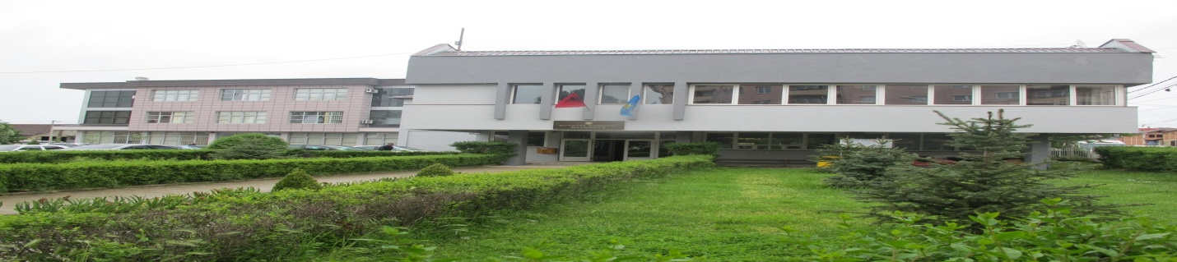
Mbledhjen e udhëhoqi, kryesuesi i KK të Malishevës, Rrahim Morina, ku para këshilltarëve të Kuvendit paraqiti, për debat pikën jashtë rendit të ditës, ku këshilltarët të cilët u paraqitën të debatojnë, ngritën disa shqetësime në disa fusha si, arsim, infrastrukturë rrugore, kanalizim, ndriçim, për qentë endacak dhe çështje tjera. Për të gjitha këto çështje morën përgjigje nga përgjegjësit e sektorëve përkatës.
Më pas u miratua rendi i ditës edhe me dy pika shtesë.

Në këtë mbledhje u bë shqyrtimi dhe miratimi i procesverbalit të mbledhjes së -III- urgjente të vitit 2020, shqyrtimi dhe miratimi i Raportit të punës të Komitetit për Komunitete për vitin 2020, shqyrtimi dhe miratimi i Raportit të punës për vitin 2020 të Komitetit për Familje të Dëshmorëve, Invalid, Veteran të Luftës se UÇK-së, si dhe Martir të Luftës. Shqyrtimi i kërkesës nr.02/45 datë:19.02.2021 të parashtruar nga Njësia e Auditimit të Brendshëm, për shqyrtimin e Planit vjetor për vitin 2021, si dhe u shfuqizua, vendimit nr.02/337 datë: 12.09.2018 lidhur me caktimin e hapësirave të grupeve politike në Kuvendin e Komunës së Malishevës, të cilat shfrytëzuan këto hapësira në objektin komunal të muzeu i qytetit.
KK i Malishevës, vendosi t'i ndihmoj tri familje të cilat i rekomandoi komision për rimeremetim të shtëpive.
Kurse pikën për bizneset rreth borxheve që i kanë komunës që nga viti 2000 e deri më 2017, u shty për në mbledhjen tjetër.

Republika e Kosovës Komuna e Malishevës
Nr.207. 27.02.2021 Zyra për Informim kk.rks-gov.net/malisheve
Sot në Malishevë 1 i vdekur dhe 1 rast i ri me covid-19

Malishevë, 27 shkurt

Në territorin e Komunës së Malishevës në 24 orët e fundit një person ka vdekur i cili ka qenë i prekur me covid-19, ndërsa është regjistruar një rast i ri. Këto të dhëna janë konfirmuar nga ana e Institutit Kombëtar të Shëndetësisë Publike të Kosovës dhe nga Instituti Rajonal i Shëndetit Publik në Prizren, si dhe në komunikim me rastet në terren.

Gjendja e përgjithshme me covid-19 në Komunën e Malishevës është kjo: Nga fillimi i pandemisë e deri më sot, me covid-19 janë regjistruar 809 raste, prej tyre 735 janë shëruar, 47 kanë vdekur dhe aktiv me covid janë edhe 27 persona.

Dy të shëruar dhe tri raste të reja me covid sot në Malishevë

Malishevë, 28 shkurt

Në 24 orë te fundit në territorin e Komunës së Malishevës, janë shëruar dy persona të prekur me covid-19 dhe janë regjistruar tri raste të reja. Këto të dhëna janë konfirmuar përmes komunikimit të rregullt të shtabit emergjent komunal në Malishevë, me IKSHPK, me IRSHP në Prizren dhe me rastet në terren.
Gjendja e përgjithshme me covid-19 në territorin e Komunës së Malishevës, është kjo: Nga fillimi i pandemisë deri më sot, me covid-19 janë regjistruar 812 raste, prej tyre 737 janë shëruar, 47 kanë vdekur dhe aktiv me covid janë edhe 28 persona.

